ĐỀ ÔN VIOEDU LỚP 1

Bài 1: Các số 0, 1, 2, 3, 4, 5
Câu 1. Hãy chọn đáp án đúng

Có mấy chú chim cánh cụt
A, 1 B,2 C, 3 D,4
Câu 2. Điền vào chỗ trống

Hình trên có … quả ớt chuông
Câu 3. Điền vào chỗ chấm
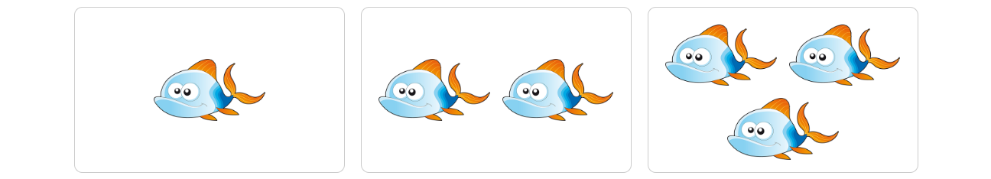
Hình ảnh … có 3 con cá
Câu 4. Điền số còn thiếu vào chỗ trống
Câu 5. Điền vào chỗ chấm

Hình trên có … con chim

Câu 6. Điền vào chỗ chấm

Hình trên có … chị ong vàng
Câu 7. Điền đáp án đúng vào ô trống

Câu 8. Điền vào chỗ chấm
Có … quả táo
Câu 9. Điền đáp án đúng vào ô trống
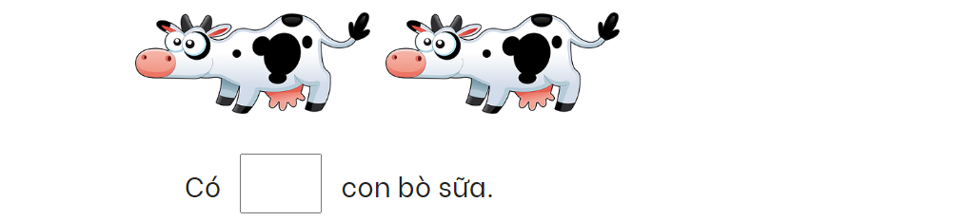
Câu 10. Em hãy tìm số còn thiếu trong bảng dưới đây, sao cho KHÔNG có số nào trùng nhau trong 1 hàng và 1 cột
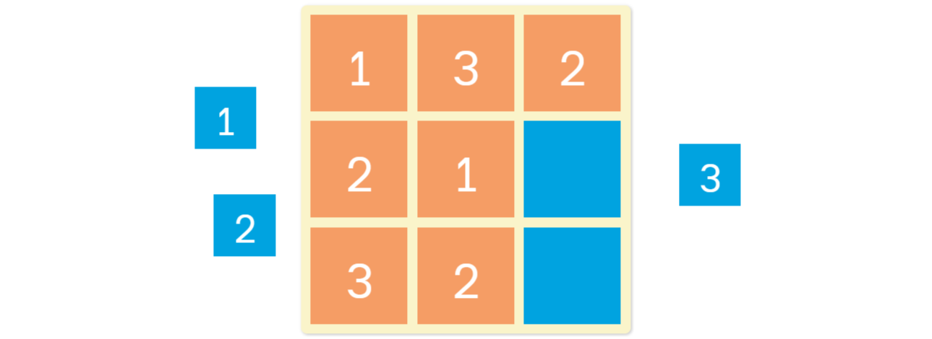

Câu 11. Điền đáp án đúng vào ô trống

Câu 12. Điền đáp án đúng vào ô trống

Câu 13. Điền vào chỗ chấm

Nhóm có … quả táo
Câu 14. Điền vào chỗ chấm

Em nhìn thấy … quả dưa hấu

Câu 15. Điền vào chỗ chấm
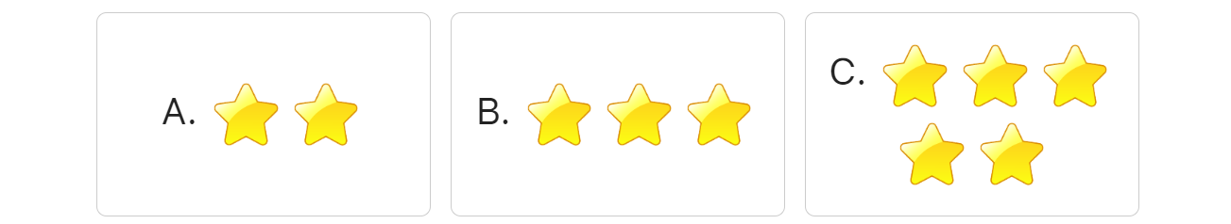
Nhóm … có 5 ngôi sao
Câu 16. Điền đáp án đúng vào ô trống

Câu 17. Điền đáp án đúng vào ô trống

Câu 18. Điền đáp án đúng vào ô trống
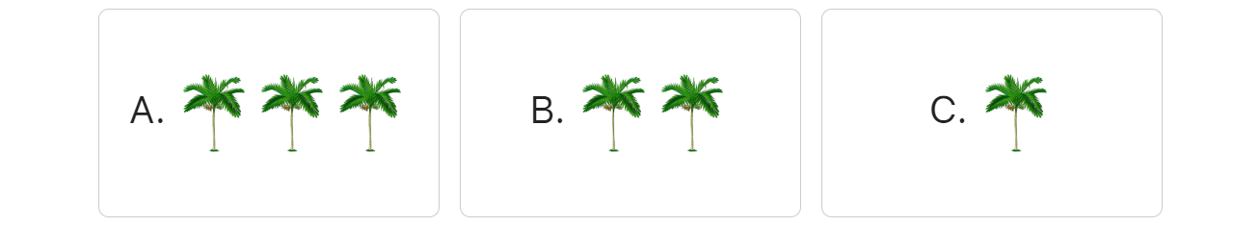
Nhóm … có 3 cây cau
Câu 19. Điền số thích hợp vào ô trống

Câu 20. Điền đáp án đúng vào chỗ chấm
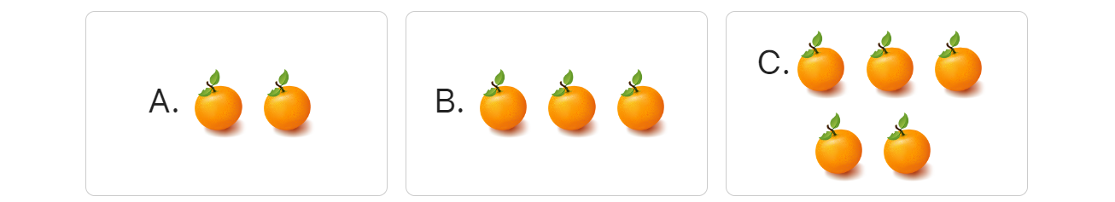
Nhóm … có 5 quả cam

